Eje temático elegido: Agroecologia Política e Política Públicas

Do Campo à Mesa: Explorando Soluções Agroecológicas para Superar as Disparidades Alimentares Raciais

Paulo Vitor Barreto Duarte da Silva¹
Gabriela Santana Luz²
¹Discente do curso Bacharelado Interdisciplinar em Ciências com menção na área de concentração de Estudos Ambientais, Agrárias e Tecnociências, Universidade Federal do Estado da Bahia (UFSB) campus Teixeira de Freitas
paulovitorb587@gmail.com
²Discente do curso Bacharelado em Engenharia Agronômica do Instituto Federal de Educação, Ciência e Tecnologia Baiano (IFBaiano) campus Teixeira de Freitas
gsluz74@gmail.com

Resumo:
A insegurança alimentar no Brasil é um problema social profundamente enraizado, exacerbado pelas desigualdades raciais e econômicas. Este estudo visa explorar como a agroecologia pode servir como uma solução viável para mitigar as disparidades alimentares raciais. Ao analisar as práticas agroecológicas em comunidades negras e indígenas, historicamente marginalizadas, busca-se compreender como essas práticas promovem um sistema alimentar mais justo, sustentável e acessível. A revisão bibliográfica realizada demonstra que a adoção de práticas agroecológicas pode restaurar a soberania alimentar dessas comunidades, fortalecendo sua resiliência frente à insegurança alimentar e ao racismo ambiental. A análise aponta a necessidade de políticas públicas que incentivem a agroecologia como um meio de promover equidade racial e justiça social no acesso a alimentos saudáveis e nutritivos.

Palavras-chaves: Agroecologia; Justiça social; Soberania alimentar; Segurança alimentar

Abstract:
Food insecurity in Brazil is a deeply rooted social issue, intensified by racial and economic inequalities. This study aims to explore how agroecology can serve as a viable solution to mitigate racial food disparities. By analyzing agroecological practices within historically marginalized Black and Indigenous communities, the research seeks to understand how these practices promote a more just, sustainable, and accessible food system. The literature review demonstrates that adopting agroecological practices can restore food sovereignty for these communities, enhancing their resilience to food insecurity and environmental racism. The analysis highlights the need for public policies that encourage agroecology as a means to promote racial equity and social justice in accessing healthy and nutritious food.

Keywords: Agroecology; Social justice; Food sovereignty; Food security

Introdução
A insegurança alimentar no Brasil é um problema social profundamente enraizado, exacerbado pelas desigualdades raciais e econômicas. Estudos revelam que a insegurança alimentar afeta desproporcionalmente comunidades negras e indígenas, historicamente marginalizadas e com menor acesso a recursos essenciais, como terra e crédito (Rede PENSSAN, 2022; Martins, 2023). Essas disparidades são resultados de uma complexa interseção entre políticas agrícolas excludentes, racismo estrutural e falta de acesso equitativo a alimentos saudáveis e nutritivos.
O conceito de racismo ambiental emerge neste contexto, destacando como as políticas e práticas ambientais têm historicamente privilegiado grupos economicamente favorecidos, enquanto comunidades racializadas sofrem os maiores impactos negativos (Sá, 2021a). Essa dinâmica é evidente na distribuição desigual de terras e recursos naturais, que impede que comunidades negras e indígenas tenham acesso pleno a uma alimentação saudável e sustentável.
A agroecologia se apresenta como uma alternativa promissora para enfrentar essas desigualdades, promovendo um sistema alimentar mais justo, sustentável e acessível. De acordo com Fran Paula, em uma entrevista para a Articulação Nacional de Agroecologia, "produzir e consumir alimentos saudáveis não pode ser um privilégio de cor", destacando a importância de democratizar o acesso à alimentação de qualidade, especialmente para comunidades negras e indígenas (Sá, 2021a). Essa perspectiva é apoiada por estudos que consideram a agroecologia não apenas uma prática agrícola, mas também um movimento social comprometido com a transformação das realidades socioeconômicas e ambientais (Sá, 2021b; Xepa Ativismo, 2023).
A adoção de práticas agroecológicas em comunidades marginalizadas pode contribuir para a restauração da soberania alimentar, permitindo que essas comunidades assumam o controle sobre a produção e o consumo de alimentos. Tal abordagem é essencial para combater o racismo ambiental e promover a equidade no acesso a recursos naturais e alimentares. A insegurança alimentar é especialmente prevalente em lares chefiados por negros, onde, conforme revelado por Martins (2023), dois em cada três domicílios enfrentam essa realidade. As práticas agroecológicas, ao promoverem a diversificação de culturas e a sustentabilidade ambiental, oferecem uma solução viável para mitigar esses impactos, fortalecendo a resiliência das comunidades e garantindo o acesso a alimentos saudáveis (Rede PENSSAN, 2022; Editora Estatísticas Sociais, 2020).
Além disso, durante a pandemia de COVID-19, a vulnerabilidade dessas comunidades foi ainda mais acentuada. Estudos como o de Galindo et al. (2021) demonstram que a crise sanitária exacerbou a insegurança alimentar, especialmente entre os mais pobres e marginalizados racialmente. No entanto, comunidades que já praticavam a agroecologia mostraram maior resiliência frente à crise, conseguindo manter ou até melhorar suas condições alimentares. O relatório da Rede PENSSAN (2022) destaca que práticas agroecológicas não só garantem segurança alimentar, mas também promovem a soberania alimentar, permitindo que as comunidades controlem suas fontes de alimentos.

Metodologia
Este estudo baseou-se em uma revisão de literatura que seguiu critérios específicos para a seleção das fontes. As bases de dados utilizadas incluíram Scielo, Google Scholar e a biblioteca digital do Ministério da Agricultura. Foram selecionados artigos e relatórios publicados entre 2018 e 2023, garantindo a contemporaneidade das discussões sobre insegurança alimentar e agroecologia. O critério de escolha das fontes incluiu a relevância do conteúdo para o tema, com foco em estudos que abordam a relação entre agroecologia, justiça social e disparidades raciais. A análise da literatura seguiu uma abordagem qualitativa, onde as informações foram organizadas em categorias temáticas: impacto da agroecologia na segurança alimentar, práticas agroecológicas em comunidades negras e indígenas, e políticas públicas relacionadas. Essa categorização permitiu uma síntese crítica das evidências encontradas, destacando as interseções entre raça, agroecologia e segurança alimentar.

Resultados e discussão
Fran Paula destaca que "a agroecologia é uma ciência capaz de transformar a realidade", especialmente quando aplicada em contextos de vulnerabilidade social (Sá, 2021b). A pesquisa de Sá (2021a) e a análise de Xepa Ativismo (2023) também apontam para a importância da participação comunitária na construção de políticas agroecológicas que realmente atendam às necessidades das populações marginalizadas.
A insegurança alimentar, exacerbada pela pandemia de COVID-19, é um problema que afeta desproporcionalmente as comunidades negras e indígenas. Dados do IBGE indicam que 10,3 milhões de pessoas vivem em domicílios com insegurança alimentar grave, com uma prevalência mais alta entre as populações negras (Editora Estatísticas Sociais, 2020). As práticas agroecológicas, ao promover a diversificação de culturas e o uso sustentável dos recursos naturais, oferecem uma solução viável para mitigar esses impactos negativos, fortalecendo a resiliência das comunidades e garantindo o acesso a alimentos saudáveis.

Tabelas e figuras:

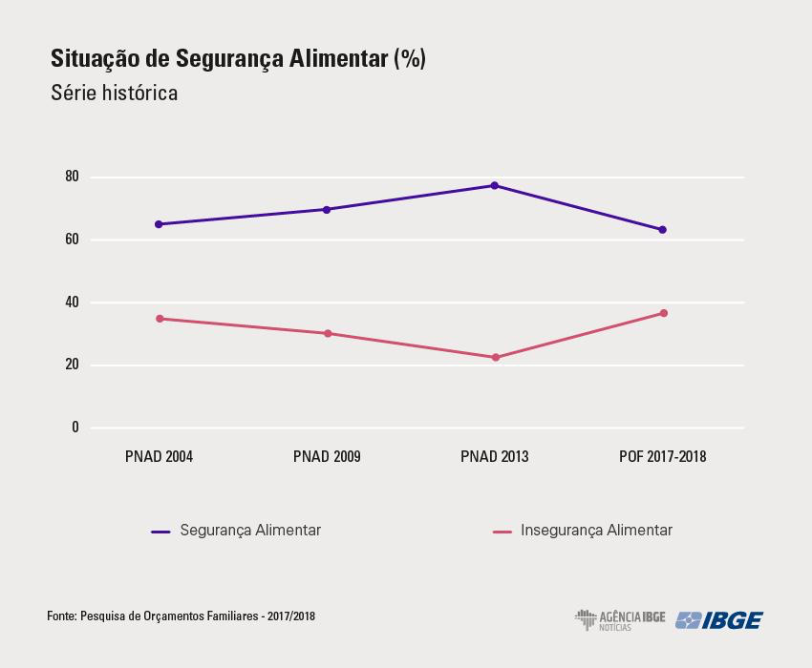

FIGURA 1. Dados da PNAD (2004-2018) mostram uma queda na segurança alimentar e aumento na insegurança, afetando 36,7% dos domicílios (84,9 milhões de pessoas). A insegurança alimentar é mais comum em lares chefiados por pessoas negras: pretas (20,6%), pardas (17%) e brancas (10,6%) (Fonte: REDE PENSSAN, 2022).

FIGURA 2. Dados da PNAD (2004-2018) mostram uma queda na segurança alimentar e aumento na insegurança, afetando 36,7% dos domicílios (84,9 milhões de pessoas). A insegurança alimentar é mais comum em lares chefiados por pessoas negras: pretas (20,6%), pardas (17%) e brancas (10,6%) (Fonte: REDE PENSSAN, 2022).

A discussão desses resultados aponta para a necessidade de políticas públicas inclusivas que incentivem e sustentem a adoção de práticas agroecológicas em larga escala. A agroecologia pode desempenhar um papel significativo na eliminação dessas disparidades de várias maneiras, sendo elas:

Fortalecimento da Agricultura Familiar: Incentivar a agricultura familiar e comunitária em comunidades marginalizadas pode contribuir para a segurança alimentar, ao mesmo tempo, em que promove a autonomia local e a sustentabilidade ambiental (Sá, 2021a; Xepa Ativismo, 2023). Programas de incentivo, como a compra direta de produtos agroecológicos para abastecimento de merendas escolares, são fundamentais nesse processo.
Políticas Públicas Inclusivas: A implementação de políticas públicas que incentivem a produção agroecológica e assegurem o acesso a recursos como terra, crédito e assistência técnica é essencial. Essas políticas devem ser direcionadas para comunidades negras e indígenas, que enfrentam maiores desafios devido à discriminação histórica e econômica (Martins, 2023; Rede PENSSAN, 2022).
Educação e Formação Técnica: Oferecer educação e formação técnica em práticas agroecológicas pode capacitar as comunidades para adotar e adaptar essas práticas, garantindo a sustentabilidade a longo prazo. Fran Paula destaca a importância da educação agroecológica como uma ferramenta de transformação social e empoderamento (Sá, 2021b).
Criação de Redes de Comércio Solidário: O estabelecimento de redes de comércio solidário que conectem produtores agroecológicos diretamente com consumidores, como feiras agroecológicas e mercados comunitários, pode fortalecer as economias locais e garantir preços justos tanto para produtores quanto para consumidores (Xepa Ativismo, 2023).

Conclusão
A adoção de práticas agroecológicas se destaca como uma solução robusta e multifacetada para enfrentar as disparidades alimentares raciais no Brasil. Ao promover a soberania alimentar, a agroecologia oferece não apenas um modelo de produção sustentável, mas também um caminho para a justiça social e ambiental. Comunidades negras e indígenas, historicamente excluídas das políticas agrícolas convencionais, encontram na agroecologia uma ferramenta para reverter as desigualdades estruturais e recuperar o controle sobre seus recursos alimentares.
Estudos de Galindo et al. (2021) e Rede PENSSAN (2022) demonstram que, mesmo em contextos de crise, como a pandemia de COVID-19, as práticas agroecológicas garantiram maior resiliência alimentar, especialmente em comunidades marginalizadas. Isso reflete o potencial transformador da agroecologia, que vai além da produção agrícola, englobando a reestruturação de relações sociais e a promoção da equidade racial. Assim, a implementação de políticas públicas que fomentem a agroecologia é crucial para consolidar esses avanços e garantir que alimentos saudáveis e nutritivos sejam acessíveis a todos, independentemente de raça ou classe social. Ao integrar o conhecimento tradicional com práticas inovadoras, a agroecologia se posiciona como uma força motriz na construção de um sistema alimentar mais justo e inclusivo, essencial para a promoção da equidade racial e da sustentabilidade no Brasil.

Referencias bibliográficas

Editora Estatísticas Sociais. (2020, novembro 14). 10,3 milhões de pessoas moram em domicílios com insegurança alimentar grave. Agência IBGE Notícias. https://agenciadenoticias.ibge.gov.br/agencia-noticias/2012-agencia-de-noticias/noticias/28903-10-3-milhoes-de-pessoas-moram-em-domicilios-com-inseguranca-alimentar-grave

Martins, R. (2023, junho 26). Dois em cada três domicílios chefiados por negros sofrem com insegurança alimentar, diz estudo. G1. https://g1.globo.com/economia/noticia/2023/06/26/dois-em-cada-tres-domicilios-chefiados-por-negros-sofrem-com-inseguranca-alimentar-diz-estudo.ghtml

Rede Brasileira de Pesquisa em Soberania e Segurança Alimentar e Nutricional [REDE PENSSAN]. (2022). Vigisan, Inquérito Nacional sobre Insegurança Alimentar no Contexto da Pandemia da Covid-19 no Brasil [Arquivo PDF]. https://www12.senado.leg.br/noticias/arquivos/2022/10/14/olheestados-diagramacao-v4-r01-1-14-09-2022.pdf

Sá, E. (2021a, setembro 13). “Produzir e consumir alimentos saudáveis não pode ser um privilégio de cor”, afirma Fran Paula. Articulação Nacional de Agroecologia. https://agroecologia.org.br/2021/09/13/produzir-e-consumir-alimentos-saudaveis-nao-pode-ser-um-privilegio-de-cor-afirma-fran-paula

Sá, E. (2021b, abril 19). “É preciso entender a agroecologia como uma ciência capaz de transformar a realidade”, destaca presidenta da ABA. Articulação Nacional de Agroecologia. https://agroecologia.org.br/2021/04/19/e-preciso-entender-a-agroecologia-como-uma-ciencia-capaz-de-transformar-a-realidade-destaca-presidenta-da-aba

Xepa Ativismo. (2023, março 28). A construção de políticas agroecológicas necessita de participação social e articulação entre os setores do governo. Mídia Ninja. https://midianinja.org/news/a-construcao-de-politicas-agroecologicas-necessita-de-participacao-social-e-articulacao-entre-os-setores-do-governo

Galindo, E., et al. (2021). Efeitos da pandemia na alimentação e na situação da segurança alimentar no Brasil. Relatório PDF. https://www.epsjv.fiocruz.br/sites/default/files/files/relatorio%20pesquisa%20Berlim%20UFMG.pdf

